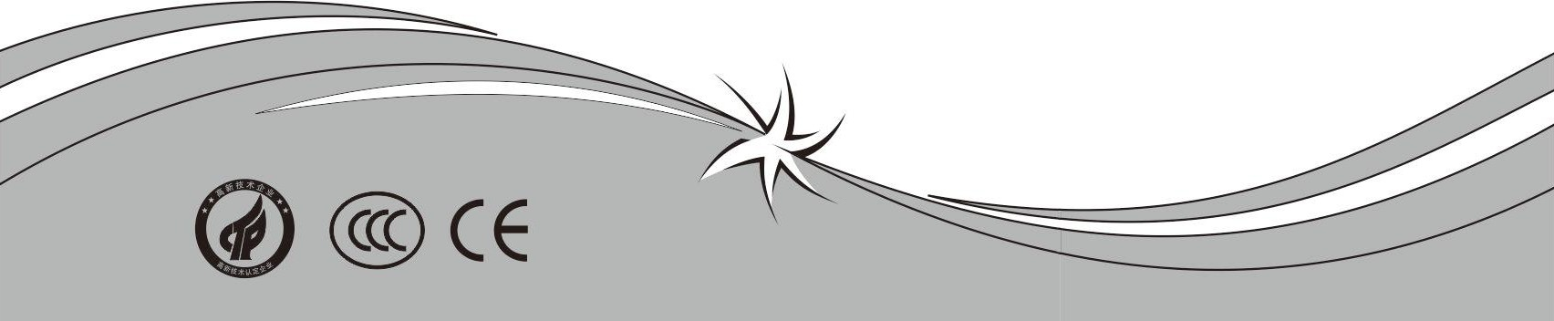
清水牌變頻直流氬焊機
請在安裝、使用、維護前認真閱讀此說明書

清水牌TIG-200P AC/DC
多功能交直流氬焊機
使用說明書
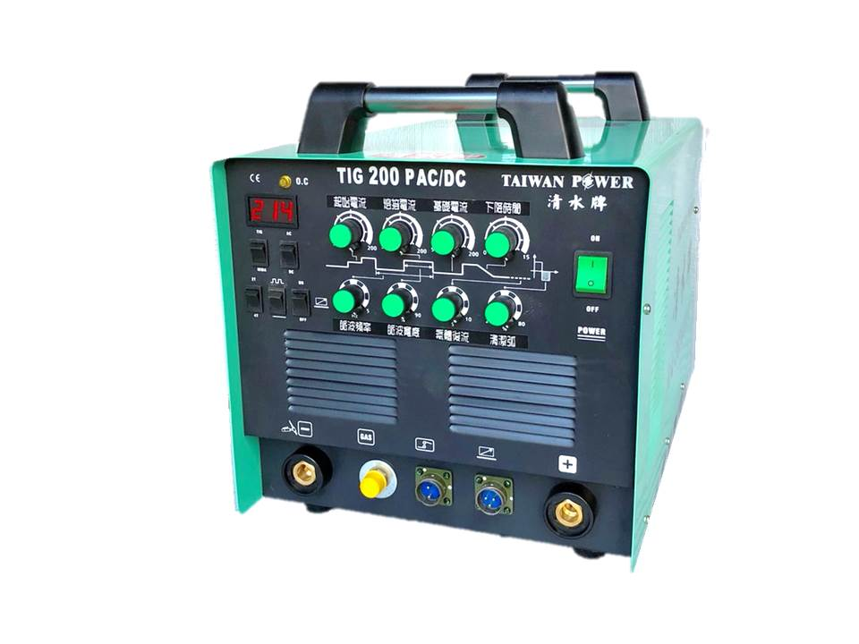


當同交流機一起使用時，請避免兩種焊機輸出線纜相連,否則易損壞焊機！

  危险  危險 | 一旦接觸帶電部位，會引起致命電擊或灼傷。  ● 請勿接觸帶電部位。  ● 由電氣人員按規定將焊機與母材接地。  ● 安裝、檢修時，必須關閉配電箱電源。  ● 請勿在卸下機殼的情況下使用焊機。  ● 請使用干燥的絕緣手套。

  注意 | 弧光、飛濺、焊渣、會灼傷眼睛、皮膚，噪音會引起聽覺異常。  ● 請使用具有足夠遮光度的保護工具。  ● 請使用皮手套、長袖工作服、護靴、皮圍裙等保護用具。  ● 噪音大時，請使用隔音用具。
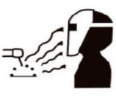
危險 | 在狹窄場所或高處使用焊機時，有可能引起電擊，刺疼所導致墜落等事故。  ● 請按照勞動安全衛生規則，在下述場所設置防觸電裝置或使用內置防觸電裝置焊機，    2m以上有墜落危險的高處，作業者有可能接觸到鋼筋等導電性接地物的場所。  ● 請按有關規則對防觸電裝置進行作業檢查。業區內焊接。

注意 | 焊接時產生的煙塵和氣體有害健康。  ● 請使用局部排氣設備和呼吸保護用具。  ● 在狹窄場所作業時，請接受監視人員的檢查并應充分換氣，配用呼吸保護用具。  ● 請勿在脫脂、清洗、噴霧作業區內焊接。
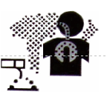
注意 | 焊接有可能引起火災、爆炸等意外事故。  ● 請勿在焊接場所放置可燃物與可燃性氣體。  ● 請勿焊接密閉容器如槽（箱）、管等裝置。  ● 請在焊接場所設置消防器具，以防萬一。

  注意 | 提升裝置：  本焊機的供貨狀態為紙箱或木箱包裝，設備到達用戶現場后，在其包裝物上并沒有提升裝置，用戶可以采用升降叉車將其運輸到位，然后拆箱。  ● 當焊機設置有提升吊環時，可以利用吊環進行場內搬運，溫馨提醒用戶，焊機提升對焊  機有潛在的危險，除非特殊情況，一般在搬運應使用其滾輪，推動焊機移位。  ● 起吊時應保證焊機所有附件已經拆除。  ● 當焊機起吊時，應保證焊機下方沒有人員駐留，并隨時提醒過路行人。  ● 嚴禁吊車快速移動。  ● 焊機安裝到位后應按使用說明書的相關章節由專業人員認真安裝焊機。

請使用發電機供電時，選用額定輸出功率為本焊機輸入功率兩倍以上的發電機

目 錄
1、目錄 1
2、產品概述 2
3、性能參數表 3
4、面板說明 4
5、安裝說明 5
6、操作說明 7
7、注意事項或預防措施 8
8、日常維護 9
9、檢修前註意事項 9
10、焊接過程中可能遇到的問題 10
11、故障檢修 11
12、機器爆炸圖 12
13、爆炸圖清單 13

本機描述
逆變式弧焊設備的出現得益於逆變電源理論和器件的出現，逆變式弧焊電源是先將50/60Hz的工作頻率整流為直流，利用大功率開關器件MOSFET場效應管逆變為高頻（頻率可達100KHz），再降壓整流，通過脈寬調制技術（PWM）輸出大功率直流源，主變壓器的重量，體積大幅度下降，效率提高30%以上。引弧系統採用高頻振蕩原理。其特點：穩定，可靠，輕便，節能，無電磁噪聲。
我司氬弧焊機，引弧容易，具備起弧電流、收弧電流、焊接電流、基值電流、電流上升時間、電流下降時間、氣體延時時間、連續可調的功能。另外，脈沖頻率及占空比也可以單獨調節。具有自動控制起弧、收弧特性且電弧穩定，使焊縫成形與內在的質量均達到最佳效果。其獨特的設計，非常適用於自行車行業。
我司焊接電源可提供更強、更集中、更為平穩的電弧，在進行短路熔滴過渡時，焊條與工件發生短路後，其反應更加迅速。這意味著可輕易設計成不同的動態特性的焊機，甚至可對特性進行調節，使電弧更軟或更硬。
本焊機使用廣泛，可對不銹鋼、碳鋼、銅及其他有色金屬材料焊接也可用普通電焊操作，整機轉換效率達85%以上。
歡迎各界朋友使用我司產品，並提出寶貴建議，我們致力於將產品和服務做得盡善盡美。


警告！
本設備主要用於工業行業。在室內環境，本設備可能會產生無線電幹擾，使用 人員應作好充分的預防措施。

性能參數表

型號  參數 | TIG 200PAC/DC | TIG 250PAC/DC
輸入電源電壓（V） | AC220V±15% | AC220V±15%
頻率 (Hz) | 50/60 | 50/60
額定輸入電流（A） | TIG: 32.5 | TIG: 38.9
額定輸入電流（A） | MMA: 43.5 | MMA: 58.3
空載電壓（V） | 44 | 56
輸出電流調節（A） | 10-200 | 5-250
額定輸出電壓（V） | TIG: 18 | TIG: 20
額定輸出電壓（V） | MMA: 28 | MMA: 30
負載持續率（%） | 60 | 60
空載損耗（W） | 100 | 100
引弧方式 | 高頻 | 高頻
遙控功能 | 有 | 有
效率(%) | 80 | 80
功率因數 | 0.73 | 0.73
絕緣等級 | F | F
脈沖頻率Hz | 0.5-5.0 | 0.5-5.0
衰減時間（S） | 0-15 | 0-15
基值電流（A） | 5-200 | 5-250
起弧電流（A） | 5-200 | 5-250
穀值電流（A） | 5-200 | 5-250
氣體延時時間（S） | 1-10 | 1-10
占空比(%) | 20-80 | 20-80
脈沖占空比(%) | 10-90 | 10-90
外殼防護等級 | IP21 | IP21
重量（kg） | 20 | 20
外形尺寸（mm） | 498×328×302 | 498×328×302
最大厚度（mm） | 10 | 10

面板功能解釋
TIG 200/250PAC/DC面板說明圖
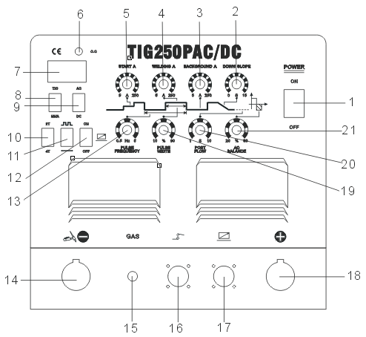

1 | 電源開關 | 13 | 脈衝頻率調節
2 | 衰減時間 | 14 | 負極輸出端
3 | 穀值電流調節 | 15 | 氣接頭
4 | 峰值電流調節 | 16 | 航空插座
5 | 起弧電流調節 | 17 | 遙控插座
6 | 過熱指示燈 | 18 | 正極輸出端
7 | 電流錶 | 19 | 脈沖占空比
8 | 手焊/氬焊轉換開關 | 20 | 延氣時間調節
9 | 交流/直流轉換開關 | 21 | 占空比調節
10 | 2T/4T轉換開關
11 | 頻率轉換開關
12 | 面板/遠控轉換開關

安裝說明
1.接好保護氣體源。供氣通路應包括氣瓶、氬氣減壓流量計和氣管，氣管的連接部分應使用喉箍或其他物品紮緊，以防止洩露和空氣進入。
2.殼用導電截面積不小於6mm²的導線可靠接地，方法是自焊機背面接絲處連接到接地裝置，或確認電源插座的接地端已可靠的單獨接地。為了確保安全，也可同時使用兩種方法。
3.按圖正確地連接氬弧焊炬或者焊鉗，使用手工電弧焊：先確認電纜與焊鉗和快速插頭已可靠連接，將快速插頭插到焊機的極性為“-”的快速插座上，並順時針用力旋緊。使用脈沖氬弧焊：將焊槍的氣電壹體化接頭安裝到焊機面板的介面上，並用扳手順時針緊固，焊槍上的航空插頭插到焊機面板的相應介面，旋緊接口螺絲。
4.電纜的快速插頭插到焊機面板的極性為“+”的快速插座上，並順時針用力旋緊，另壹端的地線鉗夾住工件。
5.插頭插到對應型號的插座上，請確認供電電壓為交流單相220V，誤差在允許範圍內.完成上述工作後，焊機即完成安裝工作，可進行焊接。
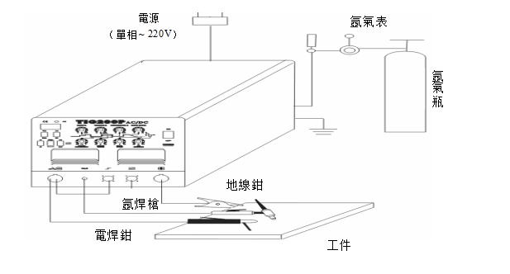

警告！
所有的連接操作都應在確認電源已切斷的情況進行。正確的順序
是先將焊線及地線連接到焊機上，確認連接可靠、無松動後，最
後再將電源插頭插到電源上。
操作說明
- 直流氬弧焊說明
- 打開前面板的電源開關，數字電流表頭正常顯示，機內風機開始旋轉。
- 打開氬氣瓶的閥門，調節流量計至所需的流量。
- 將AC/DC轉換開關置“DC”檔時，為直流氬弧焊，可焊不銹鋼、鐵、銅等金屬。
- 將本地/遙控轉換開關置 “OFF”檔時，則電流為面板旋鈕調節；將轉換開關置“ON”檔時，則焊接電流由腳踏開關調節。
- 根據需要選擇“脈沖選擇開關”，置“下檔”無脈沖，置“上檔”為低頻脈沖（頻率為0.5-15Hz），根據需要選擇“脈沖選擇開關”，置“下檔”無脈沖，置“上檔”為低頻脈沖（頻率為0.5-15Hz）。
6.根據工件和焊接的要求，調整占空比到合適位置。（無脈沖時，占空比為1）
7.根據工件和焊接的要求，調整起弧電流和收弧電流的值和電流上升時間以及下降時間。
8.根據施焊工件的厚度，設定相應的焊接電流和基值電流（脈沖開關置下檔時，無基值電流）。
9.按下焊槍上的控制按鈕，此時機內電磁閥動作，且能聽到高頻引弧放電聲，同時焊槍噴嘴應有氬氣流出。
10.將焊槍的鎢極與工件距離2-4mm，按下焊槍按鈕，引燃電弧後，機內高頻引弧放電聲立即消失，此時即可工作。
11.焊接結束時，為了更好保護焊道，調整後送氣旋鈕到合這的位置。
12.在氬弧焊時，為了長焊和點焊可以選擇2T/4T開關，置2T時起弧電流和收弧電流不起作用，只有焊接電流起作用。
13.置4T時，按下焊槍開關為起弧電流，松開焊槍開關為焊接電流，再按下焊槍開關為收弧電流，松開焊槍開關，焊機停止工作。
14.置反復時，起弧電流和收弧電流壹洋大且焊接只有在拉滅弧時，才能停止工作。

警告：
嚴禁在焊接的過程中插拔任何使用中的電纜線或接頭，此種操作將會危害人身
安全，並造成設備的嚴重損毀。

（二））交流氬弧焊說明
- 按上述1—4步操作將AC/DC轉換開關置“AC”檔時，為交流氬弧焊，可焊鋁材。
- 根據所焊工件表面的氧化程度調節清理脈寬旋鈕：在交流氬弧焊中，電流為壹正、壹反兩個方向不斷交替轉換，當電流從工件流向鎢針時，為正向電流時間，此時鎢針發熱小，熱量集中，有利焊接。當電流從鎢針流向工件時，為反向電流時間，此時能清理工件表面氧化層，有助於達到良好的焊接效果，但鎢針會因嚴重發熱而易燒損。此旋鈕為調節正反電流時間比例而設置。
- 按上述10—12步操作。
附：不同電源和極性時鎢極的最大許用電流值
鎢極直徑  (mm) | 直 流 (A)
鎢極直徑  (mm) | 電 極 接 負 |  | 電 極 接 正
鎢極直徑  (mm) | 純 鎢 | 釷 鎢、鈰 鎢 | 純 鎢 | 釷 鎢、鈰 鎢
0.5 | 2～20 | 2～20 | — | —
1.0 | 10～75 | 10～75 | — | —
1.6 | 40～130 | 60～150 | 10～20 | 10～20
2.0 | 75～180 | 100～200 | 15～25 | 15～25
2.5 | 130～230 | 170～250 | 17～30 | 17～30
3.2 | 160～310 | 225～330 | 20～35 | 20～35
(三)手工弧焊說明
- 打開後面板的電源開關，數字電流錶頭正常顯示，機內軸流風機開始旋轉。
- 將前面板的功能開關置於“下檔”為手弧焊，這時“脈衝選擇開關”和“電流衰減時間旋鈕”均不起作用。只有焊接電流旋鈕能調整。
- 根據施焊工件的厚度，設定相應的焊接電流。
附：焊接焊條與焊接電流的對應值

焊條直徑(mm) | 2.5 | 3.2 | 4.0 | 5.0
焊接電流 (A) | 70-100 | 100-140 | 170-220 | 230-280


注意事項或預防措施
- 環境
- 焊接操作應在一個相對乾燥的環境下進行，空氣濕度一般不應超過90%。
- 周圍溫度應在-10°C至40°C之間。
- 避免在日光下或雨中進行焊接，不要讓水或雨水滲進焊機內。
- 避免在灰塵區或含有腐蝕性氣體環境下進行焊接工作。
- 避免在有較強的空氣流動的環境中進行氣體保護焊接操作。
- 安全要點
我司焊機內已安裝有過壓、過流及過熱保護電路，當電網電壓、輸出電流及機內溫度超過設定的標準後，焊機將自動停止工作；但過度的使用（如電壓過高）仍會導致焊機的損壞，所以您仍需注意以下事項：
- 確保通風良好！
本焊機是小型焊機，在操作時，有較大的工作電流通過，自然通風不能滿足焊機冷卻要求，故內裝風扇來有效地冷卻焊機以使其工作平穩。使用人員應確認通風處未被覆蓋或堵塞，焊機和周圍物體的距離應不小於0.3米，用戶應一直注意保持良好的通風，這對於焊機更好的工作和保證更長的使用壽命是非常重要的。
- 禁止超載！
使用人員應記得隨時觀察最大的允許負載電流（相對可選定的負載持續率），保持焊接電流不超過最大的允許負載電流。電流超載將會明顯地縮短焊機的使用壽命，甚至可能燒毀焊機。
- 禁止電壓過高！
電源電壓列在“主要性能參數”表中，在一般情況下，焊機內的電壓自動補償電路將保證焊接電流保持在允許的範圍。如果電源電壓超過允許值，將會損壞焊機，使用人員應充分瞭解此種情況，並採取相應的預防措施。
- 每臺焊機的後面都附有一個接地螺絲，並標有接地標記。在使用前，選用一根截面大於6mm²的電纜線，將焊機外殼可靠接地，以釋放靜電或防止由於漏電可能發生的事故。
- 如果焊機工作時超過標準負載持續率，焊機可能會突然進入保護狀態而中止工作，這表示焊機超出標準負載持續率，過度熱能觸發了溫控開關，使焊機停止工作，同時在前部面板上的黃色指示燈亮起。在這種情況下，您不必拔下電源插頭，以便冷卻風扇可持續工作對焊機進行冷卻。當黃色指示燈熄滅後，溫度降至標準範圍，可以重新開始焊接。

日常維護
警告：
所有的維護、檢修工作都必須在完全切斷電源的情況下進行，請在打開機殼前確
認是否已拔下電源插頭。
- 定期用乾燥清潔的壓縮空氣吹去灰塵，如果焊機在濃煙和空氣污染嚴重的環境下使用，應每月給焊機除塵。
- 壓縮空氣的壓力應在一個合理水準以免損壞焊機內的小元件。
- 定期檢查焊機內部電路連接情況，確認線路連接正確，連接頭牢固（特別是插入接頭或元件），如果發現有生鏽和松脫，應用沙紙打磨掉生銹層或氧化膜，重新連接，並加以緊固。
- 避免水或水汽進入焊機內部，如果出現此種狀況，應對焊機內部進行乾燥處理。隨後，用兆歐表測量焊機的絕緣情況（包括連接節點之間及連接點與機殼之間）。只有證實沒有異常情況，才可繼續焊接工作。
- 如果長時間不用焊機，應將焊機放回原包裝箱並存放在乾燥的環境中。

檢修前注意事項

警告：
盲目實驗和不謹慎的檢修可能會導致故障面積的擴大，給正式的檢修造成困難。
本設備在通電狀態下機內裸露部分帶有導致危險的電壓，任何直接或間接的接觸
都可能導致電擊事故的發生，嚴重的電擊將導致死亡。

警告：
將焊機直接連接到發電機上可損壞焊機。當把焊機連接到發電機上時，發電機產生
的大電壓脈衝可燒壞焊機。只能使用頻率和電壓都穩定的非同步發電機。因直接將焊
機連接到發電機上而導致的損壞或故障不在保修之內。

注意：在保修期間，如果未經我司允許，用戶對其使用的我司焊接切割電源的任
何故障擅自進行錯誤的檢修，由供應商提供的免費維修保證將失效。

在焊接過程中可能遇到的問題
此處所列舉的現象可能與您所使用的配件、氣體、環境因素、供電情況有關，請設法改善環境，避免此類情況發生。

焊點發黑：
——此類情況說明焊點沒有得到有效的保護而被氧化，您可進行如下的檢查：
- 確認氬氣瓶的閥門已打開，並有足夠的壓力，一般瓶內壓力如果低於0.5MPa，就有必要重新填充氣瓶了。
- 檢查氬氣流量是否開啟，並具有足夠的流量。為節約氣體，您可根據不同的焊接電流情況選擇不同的流量，但過小的流量可能導致保護氣體挺度不夠而不能全部覆蓋焊點。我們建議您無論電流多小也不要使氬氣流量低於3l/min。
- 最簡單的檢查是否有氣體送出的方法是用手去感覺焊槍的噴嘴是否有氣體流出，檢查焊槍的氣路是否堵塞。
- 氣路有密封不好的問題，或氣體純度不高，也會引起焊接品質問題。
- 如果環境有較強的空氣流動，也可能造成焊接品質下降。

起弧困難，並易斷弧：
- 確認您所使用的鎢極品質良好。品質差的鎢極的放電能力可能達不到要求；
- 沒有經過磨尖處理的鎢極同樣不易起弧，並造成電弧不穩定。

輸出電流達不到額定值：
供電電壓偏離額定值將導致輸出電流值與調定值不符；供電電壓低於額定值時，焊機的最大輸出電流也可能低於額定值。

焊機使用過程中電流不能保持穩定：
此種情況可能與如下因素有關：
- 電網電壓發生變化；
- 來自電網或其他用電設備的嚴重干擾。

在手工弧焊（MMA）功能下，飛濺過大：
可能電流調得太大，而焊條的直徑太小；
輸出端的極性接反，在正常的工藝下應使用反極性焊接，即焊條應連接至電源的負極，而工件應連接在電源正極，請將極性調換一下。

故障檢修
注意：下列操作要求操作者必須具有足夠的電氣方面的專業知識和全面的安全常識，操作者應持有能證明其能力和知識的有效的資格證件。在進行檢修前，我們 建議您首先當地的經銷商取得聯繫，並取得認可。
TIG 200/250PAC/DC故障及排除方法

故障 | 排除
表頭無顯示  風機不旋轉 | 1、確認空氣開關閉合。  2、輸入電纜接的電源有電。  3、確認電源沒有缺相。
表頭顯示正常  風機旋轉正常  焊槍上的按鈕不起作用 | 1、檢查機內各種接插線是否接觸不良。  2、焊槍上的控制線斷或微動開關損壞。  3、控制電路損壞（與經銷商或廠家聯繫）。
異常指示燈亮  表頭顯示正常  風機旋轉正常 | - 高壓包是否被擊穿。  - MOSFET場效應管損壞。  - 快速恢復整流管損壞。  - 控制板故障。  - 回饋電路故障, 與經銷商或廠家聯繫。
風機旋轉正常  表頭顯示正常  電磁閥動作  無高頻放電聲  異常指示燈不亮 | 1、引弧部分出現問題。  2、放電嘴距離太遠或有粘連現象。  3、高壓包損壞。  4、引弧繼電器損壞。  5、控制電路故障。
空氣開關合不上 | 1、空氣開關本身品質問題。  2、單相整流橋損壞，需更換。  3、檢查機器內部是否有短路處。

如經過上述調校、檢修後仍不能正常工作，請與當地的經銷商或我司的售後服務部門聯繫。

